МИНИСТЕРСТВО ОБРАЗОВАНИЯ САРАТОВСКОЙ ОБЛАСТИ ГОСУДАРСТВЕННОЕ АВТОНОМНОЕ ПРОФЕССИОНАЛЬНОЕ ОБРАЗОВАТЕЛЬНОЕ УЧРЕЖДЕНИЕ САРАТОВСКОЙ ОБЛАСТИ «ВОЛЬСКИЙ ТЕХНОЛОГИЧЕСКИЙ КОЛЛЕДЖ»

Специальность 09.02.07 «Информационные системы и программирование»

ОЧЁТ ПО ЛАБОРАТОРНЫМ РАБОТАМ
«Моделирование и анализ программного обеспечения»

Проверил | Выполнила
Преподаватель | Студентка группы ИТс-31
_______Егорова А.А | _____________Гаус Э.А
«___»_____2026г. | «___»_____2026г.

Вольск 2026г

Лабораторная работа 1

1. Цель работы
Освоить построение диаграмм потоков данных (DFD) как средства функционального моделирования системы, выделить внешние сущности, процессы, накопители данных и потоки, построить контекстную диаграмму и выполнить декомпозицию первого уровня.

2. Описание предметной области
Разрабатываемое приложение «Мафия» предназначено для организации и сопровождения игровой партии. Система позволяет создать комнату, подключить игроков, распределить роли, проводить ночную и дневную фазы, принимать и обрабатывать голоса, определять результат партии и сохранять историю событий. Игроки и ведущий взаимодействуют с приложением через команды и игровые действия. Администратор может задавать настройки и запрашивать сводную информацию.
Границы системы: внутри приложения выполняются управление состоянием партии, хранение игровых данных, раздача ролей и обработка голосования. За пределами системы находятся люди, использующие приложение: ведущий, игроки и администратор.

3. Внешние сущности
Сущность | Передаёт системе | Получает от системы
Ведущий | Команды управления партией, команды начала/завершения фаз, результаты действий ночью | Статус партии, состояние фаз, итоги голосования и результат игры
Игроки | Запрос подключения, игровые действия, выбор цели и голос | Код комнаты, подтверждение подключения, назначенная роль, текущая фаза и результаты
Администратор | Настройки системы, запрос отчёта | Сводка партии и состояние системы

4. Контекстная диаграмма (уровень 0)
На контекстной диаграмме приложение представлено одним процессом «Вести партию игры „Мафия“». Внешние сущности обмениваются данными только с этим процессом.
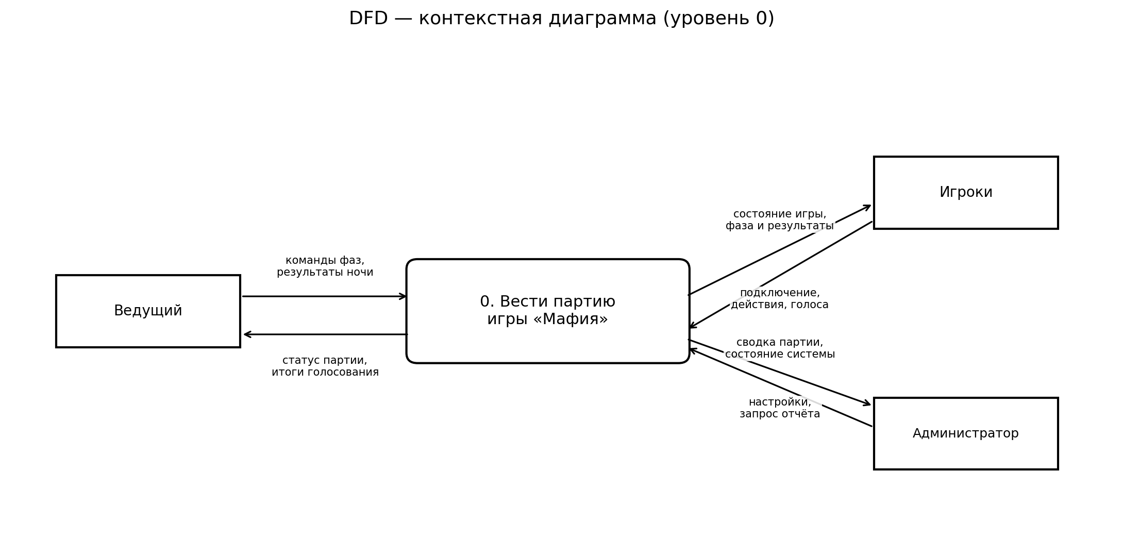

5. Диаграмма декомпозиции (уровень 1)
Главный процесс декомпозирован на шесть подпроцессов: создание комнаты и подключение игроков; раздача ролей; проведение ночной фазы; проведение дневной фазы и голосования; определение результата партии; сохранение истории партии. Для хранения информации используются накопители «Игроки», «Роли», «Голоса», «Партии» и «События».
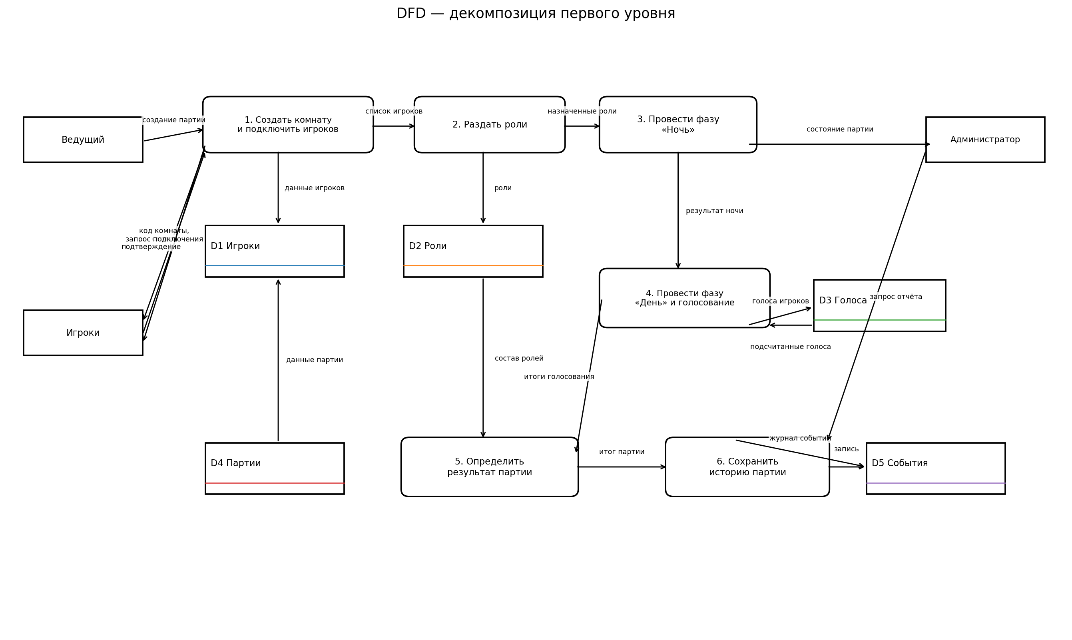

6. Описание потоков данных
Поток | Откуда | Куда | Что передаётся
Команды управления | Ведущий | Вести партию | Начало и завершение фаз, команды управления
Игровые действия | Игроки | Вести партию | Подключение, выбор цели, голос
Состояние игры | Вести партию | Игроки | Текущая фаза, результаты действий и голосования
Статус партии | Вести партию | Ведущий | Состояние игры и итоговые сведения
Настройки и запрос отчёта | Администратор | Вести партию | Параметры работы и запрос сводки
Сводка системы | Вести партию | Администратор | Состояние системы и результаты партии
Сведения об игроках | Процесс 1 | D1 Игроки | Состав комнаты и данные подключений
Назначенные роли | Процесс 2 | D2 Роли | Связь игрока с назначенной ролью
Голоса | Процесс 4 | D3 Голоса | Выборы игроков в дневной фазе
Данные партии | Процессы 1, 5 | D4 Партии | Параметры комнаты и итог партии
Журнал событий | Процессы 3–6 | D5 События | Хронология игровых действий и результатов

7. Накопители данных
D1 «Игроки» — Список подключённых игроков, их идентификаторы и состояние подключения.
D2 «Роли» — Назначенные роли и сведения, необходимые для обработки игровых действий.
D3 «Голоса» — Голоса игроков и результаты их подсчёта.
D4 «Партии» — Данные игровых комнат, состояние и итог партии.
D5 «События» — Последовательность событий: смена фаз, действия, голосования и завершение игры.

8. Проверка балансировки и чек-лист
Входные и выходные потоки контекстной диаграммы представлены на диаграмме первого уровня через соответствующие подпроцессы. Потоки данных между внешними сущностями не проводятся напрямую: обмен организован через процессы приложения.
№ | Что проверяется | Отметка
1 | Контекстная диаграмма построена | ✓
2 | Внешние сущности выделены (не менее двух) | ✓
3 | Главный процесс назван глаголом | ✓
4 | Декомпозиция первого уровня содержит 4–6 процессов | ✓
5 | Накопители данных показаны (не менее трёх) | ✓
6 | У каждого процесса предусмотрены вход и выход | ✓
7 | Потоки между внешними сущностями проходят через процессы | ✓
8 | Уровни сбалансированы по основным внешним потокам | ✓
9 | Пояснительная записка приложена | ✓

9. Ответы на контрольные вопросы
1. Назовите четыре основных элемента DFD и их назначение. Внешняя сущность — источник или потребитель данных вне системы; процесс — преобразует входные потоки в выходные; накопитель данных — хранит данные; поток данных — показывает направление движения данных.
2. Чем контекстная диаграмма отличается от диаграммы первого уровня? Контекстная диаграмма показывает систему как один общий процесс и связи с внешними сущностями. Диаграмма первого уровня раскрывает этот процесс на несколько подпроцессов и показывает взаимодействие с накопителями данных.
3. Почему потоки не могут соединять две внешние сущности напрямую? DFD описывает обработку данных внутри моделируемой системы. Прямой поток между внешними сущностями обходит систему и не отражает выполняемый ею процесс.
4. Что такое балансировка диаграмм и зачем она нужна? Балансировка — это соответствие входных и выходных потоков родительского процесса потокам на диаграмме декомпозиции. Она нужна, чтобы при детализации не терялись и не появлялись необоснованные потоки.
5. Почему число процессов на одном уровне ограничивают семью? Чтобы диаграмма оставалась читаемой и понятной. Слишком большое количество процессов усложняет восприятие модели; при необходимости систему декомпозируют на дополнительные уровни.
6. Какие накопители данных нужны приложению «Мафия» и почему? Нужны накопители «Игроки», «Партии», «Роли», «Голоса» и «События»: они хранят состав участников, сведения о партиях, распределение ролей, результаты голосования и историю действий.
7. Как DFD помогает выявить ошибки до начала разработки? DFD позволяет заранее проверить границы системы, необходимые данные, связи между процессами и хранилищами, обнаружить отсутствующие потоки и неоднозначности в логике обработки.

10. Вывод
В ходе лабораторной работы была построена DFD-модель приложения «Мафия»: определены границы системы и внешние сущности, создана контекстная диаграмма и выполнена декомпозиция первого уровня на шесть процессов. Выделены пять накопителей данных для хранения игроков, ролей, голосов, партий и событий. Основные внешние потоки отражены на обоих уровнях модели, что позволяет проследить движение данных от команд и игровых действий до результатов партии. DFD-модель помогает структурировать требования и выявить недостающие связи до начала программной реализации.

11. Использованные материалы
Методические указания к лабораторной работе 1 «Построение DFD-диаграмм», дисциплина МДК 02.01 «Моделирование и анализ ПО».
При оформлении программной документации учтены общие положения ГОСТ 19.105-78 и требования к документам, выполненным печатным способом, ГОСТ 19.106-78.

Лабораторная работа 2

1 Цель работы и состав модели
Цель работы — построить ER-модель базы данных проекта «Мафия», определить ключи и кардинальности связей, привести отношения к третьей нормальной форме (3НФ) и проверить DDL-скрипт в SQLite.
Выделены семь предметных сущностей и связующая сущность «Участник партии». Роль назначается игроку не навсегда, а в конкретной партии. Состав модели приведён в таблице 1.
Таблица 1 — Сущности, атрибуты и ключи
Сущность и назначение | Атрибуты (типы) | Ключи и ссылки
Игрок (player)  Учёт игроков | I: id;  T: name, registered_at | PK id; UQ name
Комната (room)  Игровое лобби | I: id, owner_id;  T: code | PK id; UQ code;  FK owner_id → player.id
Партия (game)  Отдельная игра | I: id, room_id;  T: started_at, state | PK id;  FK room_id → room.id
Роль (role)  Справочник ролей | I: id; T: name, team | PK id; UQ name
Участник (member)  Игрок в партии | I: game_id, player_id,  role_id, alive | PK (game_id, player_id);  FK game_id → game.id;  player_id → player.id;  role_id → role.id
Голос (vote)  Выбор цели в раунде | I: game_id, round_no,  voter_id, target_id | PK (game_id, round_no, voter_id);  FK1 (game_id, voter_id),  FK2 (game_id, target_id)  → member(game_id, player_id)
Событие (event)  Факт хода игры | I: id, game_id;  T: kind, happened_at | PK id; FK game_id → game.id
Сообщение (message)  Текст чата партии | I: id, game_id, author_id;  T: body, sent_at | PK id; FK (game_id, author_id)  → member(game_id, player_id)
Обозначения: I — INTEGER; T — TEXT; PK — первичный ключ; FK — внешний ключ; UQ — уникальное значение. Даты: ГГГГ-ММ-ДД ЧЧ:ММ:СС, UTC.

Нормализация и принятые исправления
1НФ: атрибуты атомарны; списки игроков и ролей заменены отдельными строками member. 2НФ: роль и alive зависят от пары (game_id, player_id), а цель голоса — от полного ключа (game_id, round_no, voter_id). Имя игрока вынесено в player, что устраняет частичную зависимость.
3НФ: сведения о комнате хранятся только в room, название и команда роли — только в role. Транзитивная зависимость role_id → team не дублируется в member. Неключевые атрибуты не зависят друг от друга; денормализация не применялась.

2 ER-диаграмма и кардинальности связей
Модель показана на рисунке 1. Каждая запись на стороне N ссылается ровно на одну родительскую запись; N означает от нуля до многих записей.
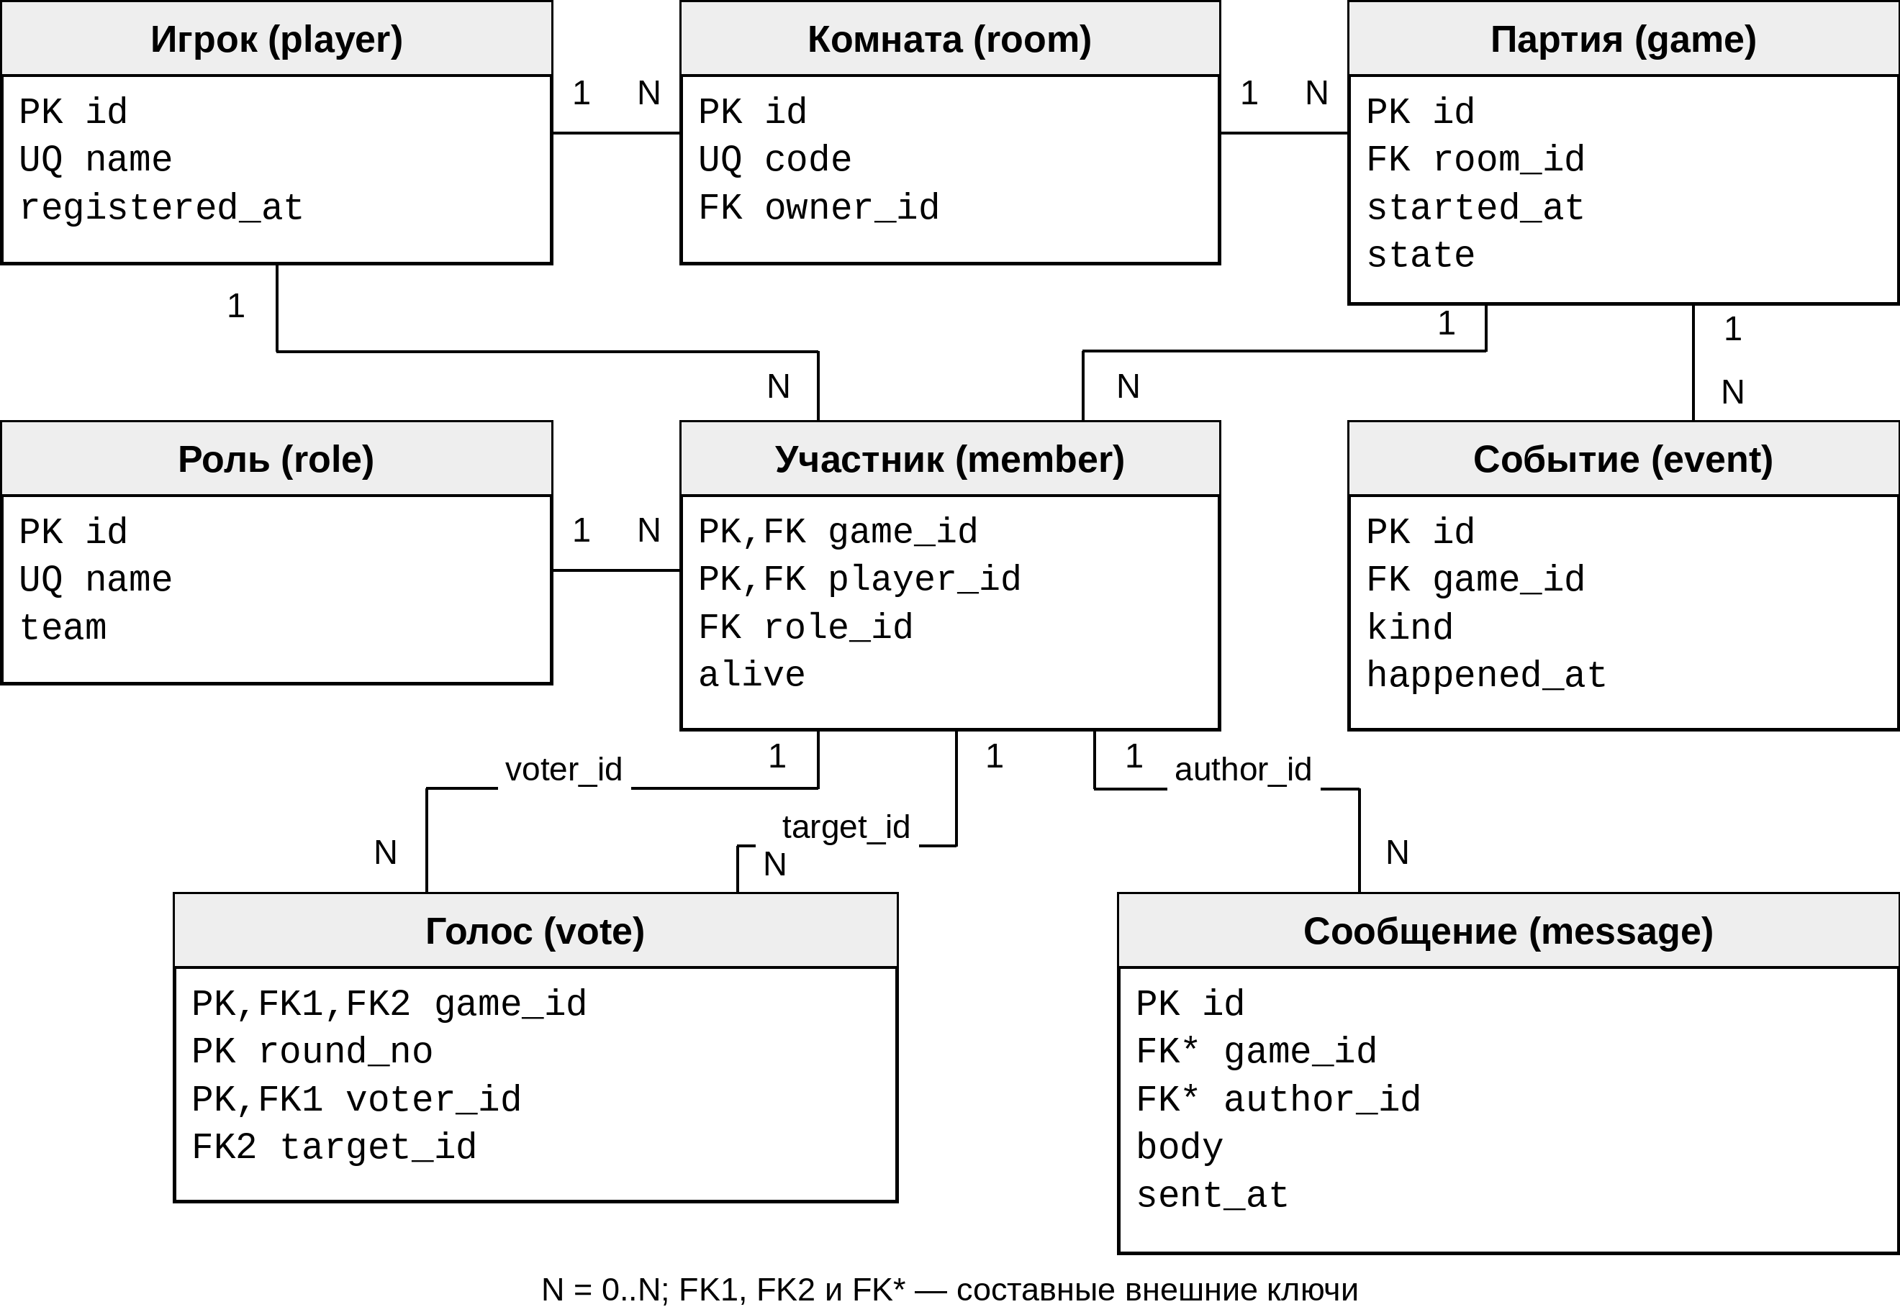
Рисунок 1 — ER-модель базы данных проекта «Мафия»
Игрок — Комната: 1:N по владельцу; Комната — Партия: 1:N; Игрок — Участник: 1:N; Партия — Участник: 1:N; Роль — Участник: 1:N; Партия — Событие: 1:N.
Участник — Голос: две связи 1:N — по голосующему и цели; Участник — Сообщение: 1:N — по автору. Составные внешние ключи гарантируют, что все эти игроки принадлежат той же партии.
Игрок — Партия: M:N через member. В каждой партии игрок имеет одну роль. Игрок — Роль: M:N в разных партиях, также через member.

Ограничения предметной области
Раунд положителен; один игрок подаёт не более одного голоса за раунд; голос за себя запрещён. alive принимает 0 или 1; state — new, active или done; team — town или mafia. Чат относится только к партии. Проверка текущей фазы и права выбывшего игрока голосовать выполняется приложением.

3 Создание базы данных и проверка
Полный скрипт create_db.sql приведён в листинге 1.
Листинг 1 — DDL для SQLite (читать левую колонку, затем правую)
PRAGMA foreign_keys = ON;  BEGIN;  CREATE TABLE player (  id INTEGER PRIMARY KEY,  name TEXT NOT NULL UNIQUE,  registered_at TEXT NOT NULL  DEFAULT CURRENT_TIMESTAMP);  CREATE TABLE room (  id INTEGER PRIMARY KEY,  code TEXT NOT NULL UNIQUE,  owner_id INTEGER NOT NULL  REFERENCES player(id));  CREATE TABLE game (  id INTEGER PRIMARY KEY,  room_id INTEGER NOT NULL  REFERENCES room(id),  started_at TEXT NOT NULL  DEFAULT CURRENT_TIMESTAMP,  state TEXT NOT NULL DEFAULT 'new'  CHECK(state IN  ('new','active','done')));  CREATE TABLE role (  id INTEGER PRIMARY KEY,  name TEXT NOT NULL UNIQUE,  team TEXT NOT NULL  CHECK(team IN('town','mafia')));  CREATE TABLE event (  id INTEGER PRIMARY KEY,  game_id INTEGER NOT NULL  REFERENCES game(id),  kind TEXT NOT NULL,  happened_at TEXT NOT NULL  DEFAULT CURRENT_TIMESTAMP); | CREATE TABLE member (  game_id INTEGER NOT NULL  REFERENCES game(id),  player_id INTEGER NOT NULL  REFERENCES player(id),  role_id INTEGER NOT NULL  REFERENCES role(id),  alive INTEGER NOT NULL DEFAULT 1  CHECK(alive IN(0,1)),  PRIMARY KEY(game_id,player_id));  CREATE TABLE vote (  game_id INTEGER NOT NULL,  round_no INTEGER NOT NULL  CHECK(round_no > 0),  voter_id INTEGER NOT NULL,  target_id INTEGER NOT NULL,  PRIMARY KEY(game_id,round_no,voter_id),  FOREIGN KEY(game_id,voter_id)  REFERENCES member(game_id,player_id),  FOREIGN KEY(game_id,target_id)  REFERENCES member(game_id,player_id),  CHECK(voter_id <> target_id));  CREATE TABLE message (  id INTEGER PRIMARY KEY,  game_id INTEGER NOT NULL,  author_id INTEGER NOT NULL,  body TEXT NOT NULL  CHECK(length(trim(body)) > 0),  sent_at TEXT NOT NULL  DEFAULT CURRENT_TIMESTAMP,  FOREIGN KEY(game_id,author_id)  REFERENCES member(game_id,player_id));  COMMIT;
Проверка (SQLite 3.46.1): 8 таблиц; integrity_check — ok; foreign_key_check — 0 строк. Тестовые вставки успешны; 10 из 10 ошибочных операций отклонены.
Таблица 2 — Заполненный чек-лист приёмки
№ | Проверяемое требование | Отметка
1 | Выделено не менее шести сущностей (в модели — восемь) | Да
2 | Для каждой сущности описаны атрибуты и типы данных | Да
3 | Первичные ключи определены | Да
4 | Внешние ключи отмечены | Да
5 | Связи показаны с кардинальностями | Да
6 | Связь M:N реализована через промежуточную таблицу member | Да
7 | Модель приведена к 3НФ, исправления обоснованы | Да
8 | DDL-скрипт выполняется без ошибок | Да
9 | Пояснительная записка включена в отчёт | Да
Вывод. Модель из 8 сущностей приведена к 3НФ. Связь M:N раскрыта, DDL проверен; первичные и внешние ключи обеспечивают целостность данных.
Использованные источники
1. Методические указания к лабораторной работе 2 «Построение ER-диаграмм» : предоставленный материал.
2. ГОСТ 7.32–2017. Отчёт о научно-исследовательской работе. Структура и правила оформления.

Лабораторная работа 3

1. Цель работы
Освоить объектно-ориентированное моделирование программной системы средствами UML: построить диаграмму вариантов использования, определить классы и их элементы, задать связи с кратностью, описать сценарий взаимодействия объектов и проверить согласованность моделей.

2. Постановка задачи
Объект моделирования — учебное приложение «Мафия». В системе предусмотрены роли ведущего, игрока и администратора. Требуется описать создание комнаты и партии, проведение раундов, ночные действия ролей, голосование и регистрацию событий в журнале.

3. Диаграмма вариантов использования
На диаграмме показаны основные актёры и доступные им функции. Ведущий управляет ходом партии и фазами; игрок голосует и выполняет действия своей роли; администратор просматривает статистику и управляет пользователями.
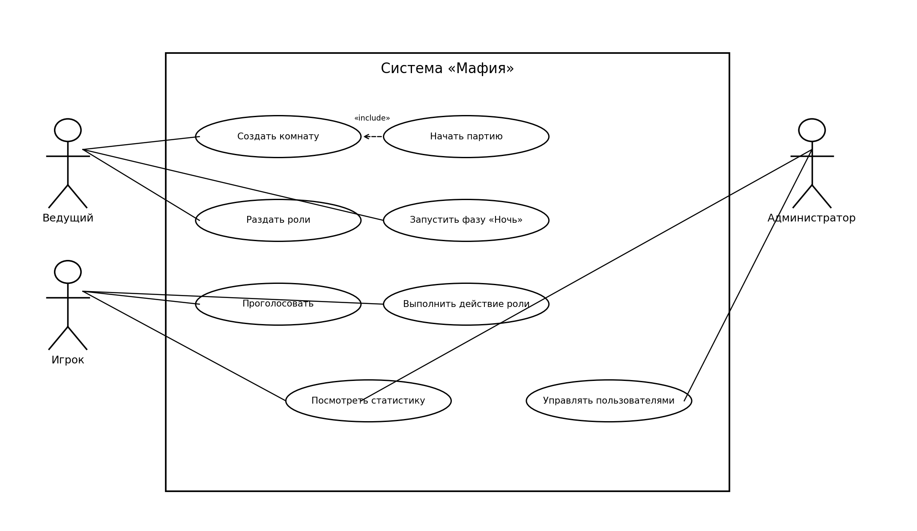

4. Описание классов
Атрибуты обозначены знаком «−» (private), операции — знаком «+» (public). Типы выбраны для логической модели и могут быть уточнены при реализации.
Класс | Назначение | Атрибуты | Методы
Комната | Игровая комната, в которой собираются участники | id: UUID; код: String; статус: СтатусКомнаты; создана: DateTime | создать(): void; закрыть(): void
Партия | Одна игровая сессия | id: UUID; датаНачала: DateTime; статус: СтатусПартии; номерРаунда: int | начать(): void; завершить(): void
Раунд | Отдельный раунд партии и его текущая фаза | номер: int; фаза: Фаза; времяНачала: DateTime; завершён: bool | начатьФазу(): void; завершить(): void
Игрок | Участник текущей партии | id: UUID; имя: String; жив: bool; подключён: bool | голосовать(): void; выполнитьДействие(): void
Роль | Набор правил и полномочий игрока | id: UUID; название: String; команда: String; описание: String | применить(): void; проверить(): bool
Голосование | Сохраняет голос и итог подсчёта | id: UUID; цельId: UUID; время: DateTime; результат: bool | принятьГолос(): void; подсчитать(): int
Журнал | История значимых событий партии | id: UUID; событие: String; время: DateTime; уровень: String | записать(): void; получитьЗаписи(): List

5. Диаграмма классов
Диаграмма отражает структуру основных сущностей. Партия включает раунды; комната связана с партией и игроками; игроку назначается роль; голосование хранит результаты действий участников; журнал используется для фиксации событий.
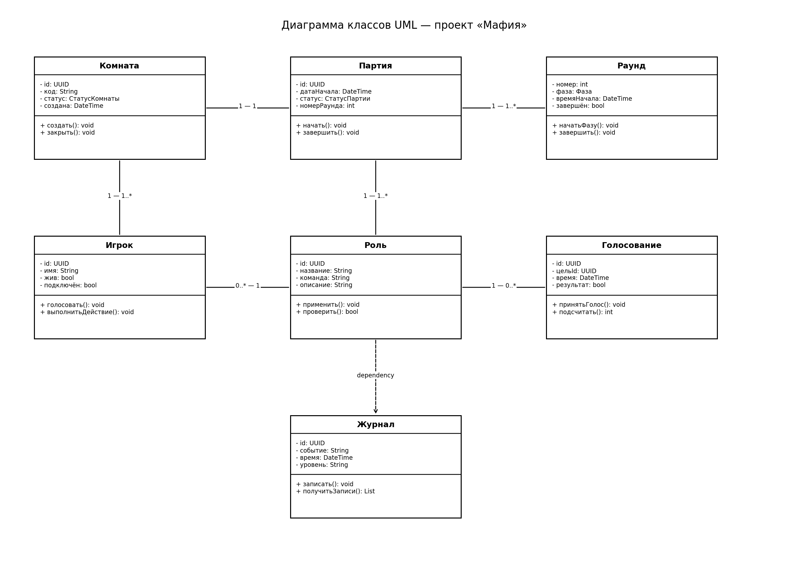

6. Таблица связей и кратностей
Класс 1 | Тип связи | Кратность | Класс 2 | Обоснование
Комната | Ассоциация | 1 — 1 | Партия | Комната в этой модели содержит одну текущую партию; при расширении можно хранить историю партий.
Партия | Композиция | 1 — 1..* | Раунд | Раунды являются частями конкретной партии и не имеют смысла вне неё.
Комната | Агрегация | 1 — 1..* | Игрок | Комната объединяет игроков; игрок как пользователь может существовать независимо от комнаты.
Игрок | Ассоциация | 0..* — 1 | Роль | В рамках партии каждому игроку назначается одна роль; одна роль может быть назначена нескольким игрокам.
Роль | Ассоциация | 1 — 0..* | Голосование | Роль определяет доступные действия, которые могут приводить к голосованию или выбору цели.
Партия | Композиция | 1 — 1 | Журнал | Журнал событий относится к конкретной партии и создаётся вместе с ней.
Модуль партии | Зависимость | — | Журнал | Модуль партии вызывает операции журнала для регистрации событий.
Наследование в данной базовой модели не вводится, поскольку методичка не требует искусственно создавать иерархию, если для неё нет предметного основания. Если в реализации роли представлены отдельными типами (например, «Мафия» и «Комиссар»), допустимо расширить модель наследованием от общего класса «Роль».

7. Диаграмма последовательности: фаза «Ночь»
Сценарий начинается по команде ведущего. Система запускает ночную фазу и запрашивает выбор цели у мафии. После получения выбора система передаёт идентификатор игрока комиссару для проверки, получает результат и сохраняет событие в журнале. По завершении обработка ночной фазы фиксируется в состоянии партии.
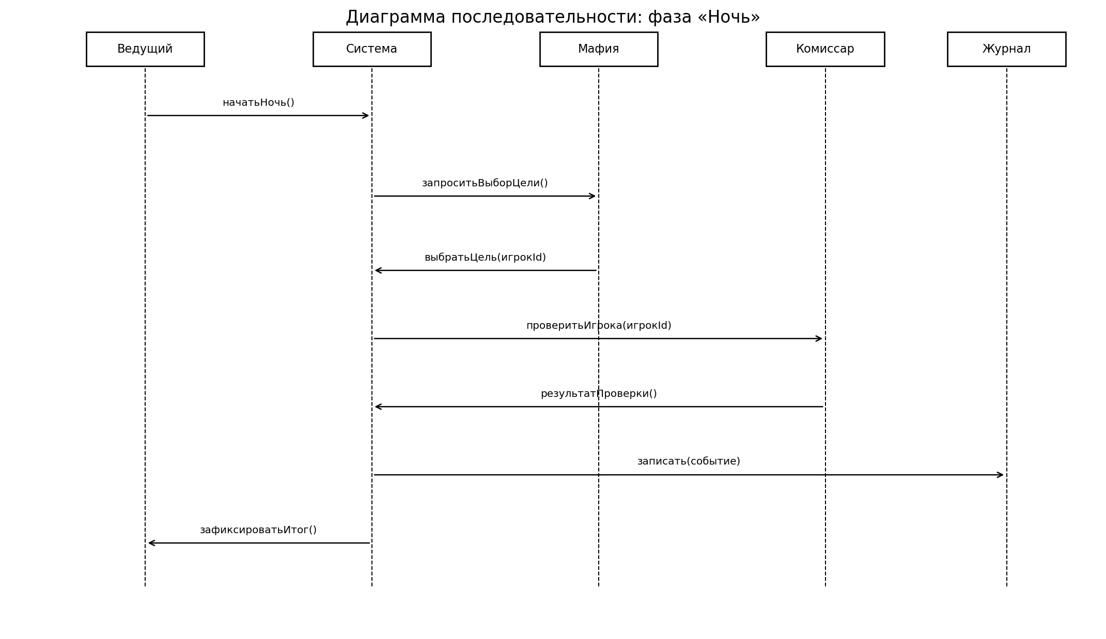

8. Проверка согласованности моделей
Все основные сущности предметной области представлены классами: Комната, Партия, Раунд, Игрок, Роль, Голосование и Журнал.
Операции классов поддерживают варианты использования: создание и завершение партии, голосование, выполнение ролевого действия, запись и получение событий.
Сценарий «Ночь» использует операции, соответствующие ответственности системы и классов предметной области.
Кратности указаны на основных структурных связях; композиция применена к объектам, жизненный цикл которых зависит от партии.
Для реализации следует уточнить правила параллельных голосований, обработку отключения игрока и модель хранения нескольких партий в одной комнате.

9. Чек-лист приёмки
№ | Что проверяется | Отметка
1 | Диаграмма вариантов использования построена | ✓
2 | Актёры определены (не менее трёх) | ✓
3 | Классов не менее шести | ✓
4 | У классов есть атрибуты с типами | ✓
5 | У классов есть методы | ✓
6 | Видимость атрибутов и методов обозначена | ✓
7 | Связи и кратности показаны | ✓
8 | Диаграмма последовательности построена | ✓
9 | Согласованность моделей проверена | ✓
10 | Пояснительная записка приложена | ✓

10. Контрольные вопросы

10.1. Для чего нужна диаграмма классов UML?
Она описывает статическую структуру системы: классы, их атрибуты, операции и отношения. Диаграмма помогает согласовать проектную модель перед программной реализацией.

10.2. Чем композиция отличается от агрегации?
Композиция обозначает сильную связь «целое—часть»: часть принадлежит одному целому и обычно не существует отдельно в рамках модели. Агрегация слабее: часть может существовать независимо от агрегирующего объекта.

10.3. Что обозначает кратность связи?
Кратность показывает, сколько экземпляров одного класса может быть связано с экземпляром другого класса: например, 1, 0..1, 1..* или 0..*.

10.4. Для чего нужна диаграмма последовательности?
Она показывает обмен сообщениями между участниками сценария во времени и позволяет проверить порядок вызовов операций.

11. Вывод
В ходе лабораторной работы подготовлена UML-модель учебной системы «Мафия»: определены актёры и варианты использования, описаны семь основных классов с типизированными атрибутами и публичными операциями, установлены связи и кратности, а также смоделирована последовательность действий в ночной фазе. Выполнена проверка согласованности моделей и заполнен чек-лист приёмки.

Лабораторная работа 4
1. Цель и задачи работы
Цель: освоить разработку тест-кейсов и чек-листов для проверки программного продукта.
Задачи: определить объекты тестирования; выделить классы эквивалентности и граничные значения; составить тест-кейсы с ожидаемыми результатами; подготовить регрессионный чек-лист; связать проверки с требованиями проекта.
2. Объекты тестирования
Проект: учебная система «Мафия». Выбраны три модуля, указанные в методических рекомендациях.
Модуль | Функции, подлежащие проверке
М1. Раздача ролей | Запуск раздачи; проверка числа игроков; назначение одной роли каждому игроку; соответствие состава ролей настройкам; запрет повторной раздачи вне допустимого состояния.
М2. Игровой цикл | Переход между фазами «Ночь» и «День»; допустимость действий в текущей фазе; завершение фазы; сохранение состояния партии.
М3. Голосование | Приём голоса; запрет повторного голоса; обработка отсутствующего/недопустимого выбора; подсчёт голосов; определение результата при равенстве.

3. Классы эквивалентности
Диапазон числа игроков 4–20 взят из методических указаний. Правила повторного голоса, обработки ничьей и некоторых фазовых ограничений в полном ТЗ не представлены; соответствующие проверки обозначены как предположения и должны быть сверены с ТЗ перед реальным тестированием.
Параметр | Класс | Представитель | Ожидаемое поведение
Число игроков | < 4 | 3 | Недопустимый класс: запуск партии запрещён, показано сообщение.
Число игроков | 4–20 | 4, 8, 20 | Допустимый класс: партия может быть создана при выполнении остальных условий.
Число игроков | > 20 | 21 | Недопустимый класс: запуск партии запрещён, показано сообщение.
Состояние партии для раздачи | Комната ожидает начала | Ожидание | Раздача разрешена.
Состояние партии для раздачи | Партия уже началась | Ночь/День | Повторная раздача запрещена.
Голос игрока | Допустимый игрок и один голос | Активный игрок голосует за доступную цель | Голос принят и учтён один раз.
Голос игрока | Повторный голос | Тот же игрок голосует повторно | Повтор отклонён либо заменён только если это прямо разрешено ТЗ; для данного набора принято отклонение.
Цель голосования | Допустимая цель | Живой участник, доступный для голосования | Голос принят.
Цель голосования | Недопустимая цель | Несуществующий/недоступный игрок | Голос отклонён, счёт не меняется.
Текущая фаза | Действие разрешено | Действие в своей фазе | Действие обработано.
Текущая фаза | Действие запрещено | Действие не в своей фазе | Действие отклонено, состояние не меняется.

4. Граничные значения
Параметр | Значение | Интерпретация | Ожидаемый результат
Количество игроков | 3 | Ниже минимума | Отказ в запуске
Количество игроков | 4 | Минимум | Допустимое значение
Количество игроков | 20 | Максимум | Допустимое значение
Количество игроков | 21 | Выше максимума | Отказ в запуске
Количество принятых голосов от одного игрока | 0 | До голосования | Голосов нет
Количество принятых голосов от одного игрока | 1 | Граница допустимого | Засчитан один голос
Количество принятых голосов от одного игрока | 2 | Выше допустимого | Второй голос отклонён

5. Тест-кейсы
В таблице приведено 18 тест-кейсов: позитивные, негативные, граничные и интеграционные. Номера пунктов полного технического задания не предоставлены, поэтому связь указана с требованиями/модулями проекта, без вымышленных номеров.
ID | Название | Предусловия | Шаги | Ожидаемый результат | Постусловие | Связанное требование | Тип
TC-01 | Создание партии при минимальном числе игроков | Комната создана; подключены 4 игрока; партия не начата. | 1. Открыть комнату. 2. Запустить раздачу ролей. | Раздача выполняется; каждому игроку назначена ровно одна роль; партия переходит в предусмотренную стартовую фазу. | Партия создана/начата. | ТЗ проекта «Мафия»: допустимое число игроков; М1 (предположение диапазона 4–20 из методички). | Позитивный
TC-02 | Создание партии при максимальном числе игроков | Комната создана; подключены 20 игроков; партия не начата. | 1. Запустить раздачу ролей. | Партия запускается; каждому из 20 игроков назначена одна роль; состав ролей соответствует настройкам. | Партия начата. | ТЗ проекта «Мафия»: диапазон 4–20 (граница из методички); М1. | Граничный позитивный
TC-03 | Отказ при числе игроков ниже минимума | Комната создана; подключены 3 игрока. | 1. Нажать «Раздать роли»/«Начать игру». | Запуск не выполняется; роли не назначаются; пользователь получает понятное сообщение об ограничении. | Комната остаётся в ожидании. | ТЗ проекта «Мафия»: диапазон 4–20 (из методички); М1. | Негативный/граничный
TC-04 | Отказ при числе игроков выше максимума | Комната создана; подключены 21 игрок. | 1. Нажать «Раздать роли»/«Начать игру». | Запуск не выполняется; роли не назначаются; отображается сообщение о превышении лимита. | Комната остаётся в ожидании. | ТЗ проекта «Мафия»: диапазон 4–20 (из методички); М1. | Негативный/граничный
TC-05 | Назначение роли каждому игроку | Подключены 8 игроков; настроен допустимый состав ролей. | 1. Запустить раздачу. 2. Проверить карточку каждого игрока. | Каждый игрок получает ровно одну роль; нет игрока без роли или с двумя ролями; состав соответствует настройкам. | Роли назначены. | ТЗ проекта «Мафия»: раздача ролей; М1. | Позитивный
TC-06 | Повторная раздача после старта партии | Партия уже находится в фазе «Ночь» или «День». | 1. Повторно вызвать команду раздачи ролей. | Команда отклоняется; текущие роли и состояние партии не изменяются. | Партия продолжается без изменений. | ТЗ проекта «Мафия»: жизненный цикл партии; М1/М2. Предположение для проверки. | Негативный
TC-07 | Переход из ночи в день | Партия начата; все обязательные ночные действия завершены. | 1. Завершить ночную фазу командой ведущего/системы. | Фаза меняется на «День»; результат ночи зафиксирован; данные партии сохранены. | Партия в дневной фазе. | ТЗ проекта «Мафия»: игровой цикл; М2. Детали перехода требуют сверки с ТЗ. | Позитивный
TC-08 | Запрет дневного действия в ночную фазу | Партия находится в фазе «Ночь». | 1. Выполнить действие, доступное только днём (например, открыть дневное голосование). | Действие отклоняется; фаза и состояние партии не меняются; отображается уведомление. | Партия остаётся в ночной фазе. | ТЗ проекта «Мафия»: правила фаз; М2. Предположение. | Негативный
TC-09 | Переход из дня в ночь | Дневное голосование завершено и результат обработан. | 1. Завершить дневную фазу. | Система переводит партию в «Ночь»; результат голосования сохранён; доступные действия обновлены. | Партия в ночной фазе. | ТЗ проекта «Мафия»: игровой цикл; М2. Детали перехода требуют сверки с ТЗ. | Позитивный
TC-10 | Принятие допустимого голоса | Идёт голосование; игрок активен; цель допустима. | 1. Выбрать доступную цель. 2. Подтвердить голос. | Голос принят и учтён ровно один раз; интерфейс подтверждает приём. | Голос сохранён. | ТЗ проекта «Мафия»: голосование; М3. | Позитивный
TC-11 | Запрет повторного голоса | Игрок уже проголосовал; повторная смена голоса правилами не разрешена (принятое допущение). | 1. Повторно отправить голос от того же игрока. | Повторный голос отклонён; итоговое число голосов не увеличивается. | Первый голос сохранён. | ТЗ проекта «Мафия»: голосование; М3. Правило повторного голоса проверить по ТЗ. | Негативный
TC-12 | Отклонение голоса за недоступную цель | Идёт голосование; цель отсутствует в списке допустимых участников. | 1. Отправить голос за недоступную/несуществующую цель. | Голос не принят; счётчики не изменяются; отображается ошибка валидации. | Результат голосования не изменён. | ТЗ проекта «Мафия»: валидация голосования; М3. Предположение. | Негативный
TC-13 | Подсчёт голосов | Идёт голосование; 8 активных игроков; сформирован набор допустимых голосов. | 1. Проголосовать согласно тестовому набору. 2. Завершить голосование. 3. Сверить итог. | Итоговые значения совпадают с количеством принятых голосов; каждый принятый голос учтён один раз. | Результат сохранён. | ТЗ проекта «Мафия»: подсчёт голосов; М3. | Позитивный
TC-14 | Равенство голосов | Идёт голосование; голоса распределены поровну между двумя целями. | 1. Завершить голосование при равенстве голосов. | Система обрабатывает равенство по правилу ТЗ; результат отображается корректно, без случайного выбора вне правил. | Результат зафиксирован по правилу ТЗ. | ТЗ проекта «Мафия»: разрешение равенства — уточнить по полному ТЗ; М3. | Граничный
TC-15 | Голосование без голосов | Идёт голосование; ни один голос не отправлен. | 1. Завершить голосование без голосов. | Система корректно обрабатывает пустой набор голосов по правилу ТЗ; ошибка/аварийное завершение отсутствуют. | Результат зафиксирован или голосование обработано согласно ТЗ. | ТЗ проекта «Мафия»: поведение при нуле голосов требует уточнения; М3. | Негативный/граничный
TC-16 | Запрет голосования вне фазы голосования | Партия находится в фазе «Ночь» либо голосование уже закрыто. | 1. Отправить запрос на голосование. | Запрос отклоняется; число голосов и состояние партии не меняются. | Партия без изменений. | ТЗ проекта «Мафия»: правила фаз и голосования; М2/М3. | Негативный
TC-17 | Сохранение результата при переходе фазы | Голосование завершено; результат рассчитан. | 1. Перевести игру в следующую фазу. 2. Открыть журнал/результат голосования. | Результат и история голосов сохраняются и доступны согласно правилам доступа. | Следующая фаза активна; результат сохранён. | ТЗ проекта «Мафия»: сохранение результата; М2/М3. Предположение. | Интеграционный
TC-18 | Согласованность ролей и количества игроков | Подключены 8 игроков; конфигурация ролей допустима. | 1. Запустить раздачу. 2. Сверить число назначенных ролей и игроков. | Количество назначенных ролей равно числу игроков; состав соответствует конфигурации; дублирование назначения отсутствует. | Партия начата с согласованным набором ролей. | ТЗ проекта «Мафия»: раздача ролей; М1. | Позитивный/интеграционный

6. Чек-лист регрессионной проверки
№ | Проверка | Отметка
1 | Создание комнаты с допустимым числом игроков. | ☐
2 | Подключение игрока к комнате и отображение его в списке. | ☐
3 | Отказ запуска при числе игроков меньше минимума. | ☐
4 | Отказ запуска при превышении максимума игроков. | ☐
5 | Раздача ровно одной роли каждому участнику. | ☐
6 | Соответствие состава ролей настройкам партии. | ☐
7 | Запрет повторной раздачи ролей после начала игры. | ☐
8 | Корректный переход из «Ночи» в «День». | ☐
9 | Корректный переход из «Дня» в «Ночь». | ☐
10 | Запрет действия, не соответствующего текущей фазе. | ☐
11 | Приём допустимого голоса. | ☐
12 | Запрет повторного голоса согласно принятому правилу. | ☐
13 | Отклонение голоса за недоступную цель. | ☐
14 | Корректный подсчёт всех принятых голосов. | ☐
15 | Обработка равенства и отсутствия голосов по правилам ТЗ. | ☐

7. Покрытие требований
Функция/требование | Тест-кейсы | Статус и замечание
Запуск/проверка числа игроков | TC-01–TC-04 | Покрыто
Назначение ролей и состав | TC-05, TC-18 | Покрыто
Повторная раздача | TC-06 | Покрыто (предположение)
Переход фаз игрового цикла | TC-07, TC-09 | Покрыто (правила уточнить по ТЗ)
Валидация действия по фазе | TC-08, TC-16 | Покрыто
Приём и ограничение голосов | TC-10, TC-11 | Покрыто (правило повторного голоса уточнить)
Валидация цели голосования | TC-12 | Покрыто
Подсчёт и завершение голосования | TC-13–TC-15 | Покрыто (правила крайних случаев уточнить)
Сохранение результата/журнал | TC-17 | Частично: зависит от требований ТЗ

8. Чек-лист приёмки
№ | Критерий | Отметка
1 | Выбраны три модуля тестирования | Да
2 | Классы эквивалентности выделены | Да
3 | Граничные значения определены | Да
4 | Составлено не менее 15 тест-кейсов | Да — 18
5 | У каждого кейса указан ожидаемый результат | Да
6 | Есть не менее четырёх негативных сценариев | Да
7 | Есть граничные проверки | Да
8 | Тест-кейсы связаны с требованиями ТЗ | Да, по модулям; номера пунктов полного ТЗ не предоставлены
9 | Чек-лист регресса содержит 10–15 пунктов | Да — 15
10 | Пояснительная записка приложена | Да

9. Пояснительная записка
Проверки спроектированы методом чёрного ящика: ожидаемое поведение сопоставляется с требованиями и правилами игры, а внутренний код не анализируется. Для числа игроков применены классы эквивалентности и граничные значения 3, 4, 20 и 21. Негативные сценарии проверяют отказ при недопустимом числе участников, повторной раздаче ролей, выполнении действия не в своей фазе, повторном голосе и выборе недоступной цели.
Ограничения: исходный файл содержит методические указания, но не полное техническое задание на программный продукт. Поэтому точные номера требований, правила ничьей, возможность изменения голоса, правила неактивных игроков и детали переходов фаз требуют подтверждения по ТЗ. Тест-кейсы для этих случаев содержат явные пометки; они не должны считаться доказательством соответствия неизвестным требованиям.
10. Контрольные вопросы
1. Чем тестирование отличается от отладки? Тестирование выполняют для выявления дефектов и проверки соответствия требованиям. Отладка — процесс поиска причины дефекта и его устранения.
2. Назовите уровни тестирования и объясните разницу между ними. Модульное проверяет отдельную функцию/класс; интеграционное — взаимодействие модулей; системное — продукт целиком; приёмочное — соответствие ожиданиям заказчика/пользователя.
3. Что такое класс эквивалентности и зачем он нужен? Это группа входных значений, для которых ожидается одинаковое поведение. Техника сокращает число проверок при сохранении полезного покрытия.
4. Почему проверяют именно граничные значения? Ошибки часто возникают на границах диапазонов и при переходе от допустимых значений к недопустимым.
5. Чем тест-кейс отличается от чек-листа и когда что применяют? Тест-кейс содержит предусловия, шаги, ожидаемый результат и постусловие. Чек-лист — краткий перечень проверок, удобный для быстрой регрессии.
6. Что такое регрессионное тестирование и зачем оно нужно? Это повторная проверка ранее работавших функций после изменений, чтобы обнаружить побочные дефекты.
7. Какие тест-кейсы в наборе негативные и почему их нельзя пропускать? TC-03, TC-04, TC-06, TC-08, TC-11, TC-12, TC-15 и TC-16. Они проверяют отказ при недопустимых входах и действиях, защищая состояние партии и корректность результатов.
11. Вывод
Цель работы достигнута: определены три модуля тестирования, сформированы классы эквивалентности и граничные значения, подготовлены 18 тест-кейсов, регрессионный чек-лист из 15 проверок и таблица покрытия. Набор включает позитивные, негативные и граничные сценарии. Основные риски некорректной раздачи ролей, нарушения фазового цикла и ошибочного учёта голосов охвачены тестами. Полное подтверждение соответствия возможно после сверки допущений с техническим заданием и выполнения тестов на работающей системе.

Лабораторная работа 5

1. Цель и задачи работы
Цель: освоить прототипирование пользовательского интерфейса и проверку его удобства.
Задачи: определить пользователей и их сценарии; спроектировать состав экранов и переходы; собрать кликабельный прототип; подготовить протокол проверки удобства; определить необходимые исправления.

2. Пользователи и сценарии
Роль | Сценарий | Требование пользователя
Ведущий | Создать комнату | Быстро создать комнату и получить код для приглашения.
Ведущий | Начать партию | Проверить список игроков и запустить игру только при допустимом числе участников.
Ведущий | Управлять фазами | Видеть текущую фазу и переходить к следующей только после подтверждения.
Ведущий | Завершить партию и посмотреть итоги | Получить понятный результат и сводку голосования.
Игрок | Подключиться к партии | Ввести код комнаты и имя; получить сообщение об ошибке при неверных данных.
Игрок | Узнать свою роль | Увидеть личную роль в приватном блоке, не раскрывая её другим игрокам.
Игрок | Проголосовать | Выбрать допустимую цель и получить подтверждение приёма голоса.
Игрок | Посмотреть состояние партии | Понимать текущую фазу, доступные действия и статус голосования.

3. Карта экранов
Сквозной маршрут: S1 «Вход/подключение» → S2 «Лобби» → S5 «Панель ведущего» → S3 «Экран игрока» → S4 «Голосование» → S3 «Экран игрока» → S6 «Итоги партии». Входные ошибки возвращают пользователя на S1; недопустимое число участников блокирует старт в S2.
ID | Экран | Состав, действия и обработка ошибок
S1 | Вход / подключение | Поля «Имя» и «Код комнаты»; кнопка «Подключиться»; сообщение об ошибке при пустых или неверных данных.
S2 | Лобби | Код комнаты, список игроков, счётчик участников, кнопка «Начать партию»; кнопка недоступна при числе игроков вне диапазона 4–20.
S3 | Экран игрока | Текущая фаза, приватный блок «Ваша роль», статус действий; роль не отображается в публичном списке.
S4 | Экран голосования | Список допустимых целей, выбор цели, кнопка «Подтвердить голос», статус «Голос принят»; повторная отправка блокируется в прототипе.
S5 | Панель ведущего | Текущая фаза, список игроков, действия «Начать ночь/день», «Завершить голосование», подтверждение перед завершением.
S6 | Итоги партии | Победившая сторона (демонстрационные данные), число голосов и кнопка «Вернуться в лобби».

4. Описание прототипа и принципов интерфейса
Кликабельный прототип приложен отдельным HTML-файлом. Его можно открыть в современном браузере. В прототипе доступны шесть экранов и переходы между ними, проверка заполнения полей подключения, демонстрационная проверка диапазона 4–20 игроков, выбор цели голосования, подтверждение приёма голоса, смена фазы и подтверждение завершения партии.
Последовательность: кнопки и сообщения имеют единый стиль. Обратная связь: пользователю показываются сообщения о подключении, ошибке ввода и принятом голосе. Понятность: на каждом экране есть заголовок и указание текущей фазы. Минимум усилий: основные переходы доступны кнопками. Предотвращение ошибок: пустые поля и пустой выбор цели блокируются; повторная отправка голоса блокируется в демонстрационном сценарии; завершение партии требует подтверждения. Восстановление: пользователь может вернуться к предыдущим разделам через навигацию.
Важно: это учебный демонстрационный прототип без серверной части. Подключение, список игроков, роль, голосование и итоги моделируются локально и не являются реальной многопользовательской игрой.

5. Ссылка на прототип
Локальный файл: Прототип_Мафия_Гаус_Элла.html (приложен отдельно). После открытия файла можно нажимать кнопки верхней навигации и проходить сценарий. Внешняя публичная ссылка не создана, так как для публикации требуется выбранная пользователем платформа и доступ к ней.

6. Протокол проверки удобства
В методических указаниях требуется проверить прототип на 3–4 участниках без предварительных объяснений. Фактические участники и измерения не были предоставлены, поэтому таблица ниже является демонстрационным шаблоном/примером заполнения, а не заявлением о проведённом исследовании. Перед сдачей её следует заменить фактическими результатами.
Участник (условный) | Сценарий | Время (пример) | Затруднение (пример) | Рекомендуемое улучшение
Участник A (условный сценарий) | Подключиться к комнате | 00:35 | Сначала не заметил подпись к коду комнаты | Подпись рядом с полем и пример формата
Участник B (условный сценарий) | Узнать роль и найти голосование | 00:50 | Не сразу понял, что роль видна только ему | Добавить явную подпись «Видно только вам»
Участник C (условный сценарий) | Выполнить голосование | 00:42 | Не был уверен, принят ли голос | Показывать заметный статус «Голос принят»
Участник D (условный сценарий) | Ведущий: начать и завершить фазу | 00:55 | Опасался случайно завершить фазу | Добавить диалог подтверждения

7. Исправления, предусмотренные в прототипе
ID | Исправление | Обоснование
F1 | Подпись и пример кода комнаты | Снижает неопределённость при подключении; добавлен текст «Код комнаты (например, MAF123)».
F2 | Метка приватности роли | Предотвращает случайное раскрытие роли; добавлена надпись «Видно только вам».
F3 | Явная обратная связь после голосования | Пользователь понимает, что действие выполнено; отображается статус «Голос принят».
F4 | Подтверждение опасных действий ведущего | Снижает риск случайного завершения фазы; перед действием выводится подтверждение.

Эти четыре улучшения включены в прототип как проектные решения по типовым рискам. Поскольку реальные пользовательские сессии не проводились, причинно связывать их с фактическими замечаниями участников нельзя.

8. Чек-лист приёмки
№ | Критерий | Статус
1 | Описаны две роли пользователей | Да
2 | Для каждой роли перечислены сценарии | Да
3 | Карта экранов составлена | Да — 6 экранов
4 | Экранов не менее пяти | Да
5 | Прототип кликабельный | Да — приложен HTML-прототип
6 | Сквозной сценарий проходится без пояснений | Предварительно; требуется проверка пользователями
7 | Проверка удобства проведена с 3+ участниками | Нет — в отчёте приведён план/условный пример, фактические участники не подтверждены
8 | Протокол проверки приложен | Частично — демонстрационный шаблон, требует заполнения реальными результатами
9 | Внесено не менее трёх исправлений | Да — 4 проектных исправления включены в прототип
10 | Пояснительная записка приложена | Да

9. Контрольные вопросы
1. Чем кликабельный прототип отличается от бумажного? Бумажный прототип показывает статичные наброски и проверяет общую идею. Кликабельный прототип позволяет нажимать элементы, переходить между экранами и проверять логику взаимодействия до разработки.
2. Почему прототип делают до написания кода? Чтобы рано выявить проблемы сценариев и интерфейса, получить обратную связь и внести изменения с меньшими затратами, чем после реализации.
3. Что означает принцип последовательности интерфейса? Одинаковые элементы должны выглядеть и работать одинаково на разных экранах; размещение и обозначения не должны неожиданно меняться.
4. Как система должна сообщать пользователю о результате действия? Нужно показывать своевременное и понятное подтверждение либо сообщение об ошибке, например «Голос принят» или «Введите код комнаты».
5. Что такое предотвращение ошибок и как оно реализовано в прототипе? Это блокировка недопустимых действий до их выполнения. В прототипе запуск партии ограничивается допустимым числом игроков, а опасное действие ведущего требует подтверждения.
6. Как проводилась проверка удобства и что она показала? Фактическое тестирование не проводилось в рамках подготовки этого файла. В отчёт включён демонстрационный протокол для четырёх условных сценариев, который нужно заменить результатами реальных участников; он показывает, какие метрики и затруднения следует фиксировать.
7. Какие исправления внесены по итогам проверки? В прототип включены четыре проектных улучшения: пример кода комнаты, метка приватности роли, подтверждение приёма голоса и подтверждение опасных действий ведущего. Это проектные решения по типовым рискам, а не подтверждённые результаты реального пользовательского исследования.

10. Вывод
Спроектированы роли пользователей «Ведущий» и «Игрок», их сценарии и карта из шести экранов. Подготовлен кликабельный HTML-прототип, в котором демонстрируются переходы, обратная связь и блокировка ряда ошибочных действий. Сформулированы четыре улучшения интерфейса. Полноценная проверка удобства остаётся незавершённой до проведения сессий с 3–4 реальными участниками и замены демонстрационного протокола измеренными результатами.

Лабораторная работа 6
1. Цель работы
Освоить принципы объединения отдельных модулей в единое приложение, определить контракты взаимодействия, выбрать стратегию интеграции и подготовить протокол проверки сквозного сценария учебного проекта «Мафия».
2. Перечень модулей и состояние
Поскольку исходные материалы не содержат репозитория и исходного кода команд, состояние ниже является плановой оценкой для проектирования интеграции, а не подтверждением фактической готовности программных компонентов.
Модуль | Состояние для интеграции | Ответственный (роль)
Комната / лобби | Контракт описан; реализацию требуется сверить | Разработчик лобби
Игроки | Контракт описан; проверить подключение и список | Разработчик игроков
Раздача ролей | Нужна проверка состава и уникальности назначения | Разработчик игровой логики
Управление фазами | Нужна проверка переходов «Ночь/День» | Разработчик игровой логики
Голосование | Нужна проверка валидации и подсчёта | Разработчик голосования
Итоги / журнал | При отсутствии реализации допускается заглушка | Разработчик отчётности

Принцип интеграции: модуль обращается к другому модулю только через согласованный интерфейс; прямое изменение чужих внутренних данных не допускается.
3. Спецификация интерфейсов
Операция | Входные данные | Результат | Ошибки / проверки
RoomService.createRoom() | Идентификатор ведущего, настройки | roomId, код комнаты | Некорректные настройки; ошибка создания
PlayerService.joinRoom(roomId, name) | Код комнаты, имя игрока | playerId, обновлённый список | Комната не найдена; имя пустое; лимит достигнут
RoleService.assignRoles(gameId) | ID партии, список игроков, конфигурация ролей | Соответствие playerId → roleId | Недопустимое число игроков; повторное назначение
GameService.setPhase(gameId, phase) | ID партии, целевая фаза | Новое состояние партии | Недопустимый переход; партия завершена
VoteService.submitVote(gameId, voterId, targetId) | Партия, голосующий, цель | Статус приёма голоса | Не та фаза; игрок/цель недоступны; повторный голос
ResultService.getSummary(gameId) | ID завершённой партии | Победитель, результаты голосования | Партия не завершена; данные отсутствуют

Общие правила контракта: идентификаторы передаются в едином формате; успешная операция возвращает структурированный результат; ошибка возвращается как код и понятное сообщение; изменение состояния подтверждается только после успешной проверки. Точные типы и коды ошибок следует согласовать с реальным ТЗ.
4. Стратегия интеграции
Выбрана комбинированная стратегия: сначала восходящая проверка независимых сервисов и правил данных, затем нисходящая сборка пользовательского сценария через фасад приложения. Такой порядок позволяет локализовать ошибки нижнего уровня до проверки полного цикла и рано проверить интеграцию экранов.
Этап | Действие | Критерий перехода
1 | Зафиксировать интерфейсы и форматы данных | Контракты согласованы
2 | Проверить комнату и подключение игроков | Игроки сохраняются и отображаются
3 | Подключить раздачу ролей и управление фазами | Роли назначены; фазы валидируются
4 | Подключить голосование и подсчёт | Голоса проверяются и учитываются один раз
5 | Подключить итоги/журнал и пройти E2E-сценарий | Данные цикла согласованы

5. Заглушки
Для ещё не готовых компонентов допускаются временные реализации с теми же контрактами: ResultService возвращает заранее заданную сводку; NotificationService подтверждает отправку сообщения; RoleService в тестовом режиме возвращает фиксированный набор ролей. Заглушки должны быть помечены как тестовые, не использоваться как реальные игровые результаты и заменяться готовыми модулями без изменения контрактов.
6. Протокол сквозной проверки
Сценарий: создание комнаты → подключение игроков → раздача ролей → «Ночь» → «День» → голосование → итоги партии. Так как работающий командный билд и журнал запуска не предоставлены, ниже оформлен протокол проверки для выполнения; статус «не подтверждено» не означает, что тест фактически провален.
№ | Шаг / проверка | Ожидаемый результат | Статус
1 | Создать комнату | Создан уникальный код комнаты | Не подтверждено
2 | Подключить допустимое число игроков | Список обновлён, нет дубликатов | Не подтверждено
3 | Раздать роли | Каждому игроку назначена ровно одна роль | Не подтверждено
4 | Перейти в фазу «Ночь» | Доступны только ночные действия | Не подтверждено
5 | Перейти в фазу «День» | Ночной результат сохранён; дневные действия доступны | Не подтверждено
6 | Провести голосование | Голоса валидируются и считаются один раз | Не подтверждено
7 | Завершить партию | Итоги соответствуют игровому состоянию | Не подтверждено
8 | Проверить журнал | События и результаты доступны по правилам доступа | Не подтверждено

Фактический результат, дату, версию сборки и журналы ошибок необходимо внести после запуска приложения. Не следует отмечать сценарий пройденным без реального выполнения.
7. Реестр потенциальных дефектов
ID | Дефект / риск | Приоритет | Проверка / действие
INT-01 | Разные форматы идентификатора комнаты в модулях | Высокий | Единый тип roomId; тест соединения
INT-02 | Повторное назначение ролей при повторном запросе | Высокий | Идемпотентность/запрет повторного вызова
INT-03 | Голос принимается вне фазы голосования | Высокий | Проверка текущей фазы на стороне сервиса
INT-04 | Результат голосования не попадает в журнал | Средний | Интеграционный тест ResultService
INT-05 | Заглушка остаётся в релизной сборке | Средний | Проверка конфигурации сборки

Это риски, выявленные при анализе контрактов, а не подтверждённые дефекты работающего приложения. После тестового запуска каждому обнаруженному дефекту назначаются фактический статус, исполнитель и срок исправления.
8. Чек-лист приёмки
№ | Критерий | Отметка
1 | Перечень модулей и состояний составлен | ✓
2 | Интерфейсы взаимодействия описаны | ✓
3 | Входные данные и результаты определены | ✓
4 | Обработка ошибок предусмотрена в контрактах | ✓
5 | Стратегия интеграции выбрана и обоснована | ✓
6 | Заглушки перечислены | ✓
7 | Приложение запускается целиком | Не проверено
8 | Сквозной сценарий пройден до конца | Не проверено
9 | Дефекты зафиксированы с приоритетами | ✓ — риски
10 | Протокол интеграции приложен | ✓ — план протокола

9. Контрольные вопросы
1. Что такое интеграция модулей? Объединение компонентов и проверка корректности их совместной работы.
2. Нисходящая и восходящая стратегии. Нисходящая начинает с верхнего уровня и использует заглушки нижних модулей; восходящая сначала проверяет нижние компоненты, затем подключает верхние.
3. Для чего нужны заглушки? Для временной замены ещё не готового модуля при сохранении ожидаемого интерфейса; они не заменяют полноценную реализацию.
4. Что фиксирует интерфейс? Имя операции, параметры, тип и формат результата, ошибки и правила изменения состояния.
5. Чем опасно прямое изменение чужих данных? Возникает сильная связанность, обход проверок и риск нарушения инвариантов; изменение одного модуля может ломать другие.
6. Какие дефекты видны на интеграции? Несовместимые форматы, неверный порядок вызовов, потеря данных, повторные операции, неправильная обработка ошибок и гонки состояний.
7. Как определить завершение интеграции? Все контракты согласованы, сборка запускается, критические тесты проходят, дефекты высокого приоритета устранены, а результаты подтверждены протоколом.
10. Вывод
В работе составлен перечень модулей учебной системы «Мафия», описаны контракты взаимодействия, выбрана комбинированная стратегия интеграции, определены возможные заглушки и подготовлен протокол сквозной проверки с реестром рисков. Проектная документация готова к применению при сборке. Фактическая успешность интеграции не заявляется, поскольку исполняемая командная сборка не предоставлена; для завершения приёмки требуется выполнить сценарий на реальном билде и заполнить статусы протокола.
Список использованных источников
1. Методические указания к лабораторной работе № 6 «Интеграция модулей», МДК 02.01 «Моделирование и анализ ПО».
2. Рудаков А. В., Федорова Г. Н. Технология разработки программных продуктов. Практикум. 4-е изд. — М.: Академия, 2014. — Гл. 9, с. 120–127.
3. Техническое задание и регламент учебного проекта «Мафия» (при наличии у исполнителя).
Примечание: документ оформлен в учебном формате: формат A4, поля, шрифт Times New Roman, структурированные разделы и таблицы. ГОСТы применимы в пределах содержания документа; требования конкретной образовательной организации следует сверить с её шаблоном.

Лабораторная работа 7
1 Цель, среда и выполненные операции
Цель — освоить фиксацию изменений, ветвление, слияние и разрешение конфликта, а также изучить подготовку запросов на слияние и код-ревью.
Использован Git 2.47.3. Созданы локальный bare-репозиторий origin и два рабочих клона. Роли A и B имитируются одним исполнителем; реальная командная работа и независимое ревью не заявляются. Адреса example.invalid являются учебными.
Репозиторий предоставлен файлом mafia-lr7.bundle в комплекте. URL общего сервера, созданного и проверенного запросов на слияние отсутствуют. Файлы reviews/feature-lobby-7.md и reviews/docs-ready.md — только учебные карточки, не серверные запросы.
Листинг 1 — Основные выполненные команды
git config --local user.name "Гаус Элла Александровна"
git config --local user.email ella.gaus@example.invalid
git switch -c feature/lobby-7
git add .
git commit -m "feat(lobby): проверить число игроков #7"
git push -u origin feature/lobby-7
Ветка feature/lobby-7 создана от develop; docs/ready — параллельная ветка документации. В main после начальной настройки изменений нет. Объединение выполнялось с --no-ff, чтобы сохранить обе линии разработки.
Учебное правило запуска: от 6 до 12 игроков, все подтвердили готовность. В lobby.py реализована функция can_start(player_count, all_ready), в tests/ — шесть автоматических проверок.
Таблица 1 — Коммиты с авторским именем Гаус Элла Александровна
Хеш | Сообщение
10f9f83 | docs(project): добавить учебную основу #7
e6ba344 | feat(lobby): проверить число игроков #7
42fb317 | fix(lobby): учесть готовность и границы #7
95268ac | docs(lobby): объединить правила готовности #8
885c96e | fix(lobby): разрешить конфликт правил #7
348ada7 | feat(lobby): слить проверку запуска в develop #7
Всего в истории 8 коммитов: 6 от роли A и 2 от учебной роли B. Все сообщения имеют формат <тип>(<область>): <изменение> #<задача>. Стартовый коммит выполнен в docs/bootstrap, затем указатель main установлен на него.
Управление конфигурацией: пути и хеши идентифицируют версии; ветки изолируют изменения; журнал учитывает состояние; тесты и проверка целостности обеспечивают аудит. Так проиллюстрирован процесс менеджмента конфигурации из п. 7.2.2 стандарта [3].

2 Ревью, конфликт и история репозитория
Учебные карточки содержат описание изменений, способ проверки и замечания (таблица 2). Замечания и исправления смоделированы; отдельный ревьюер не участвовал, серверного одобрения нет.
Таблица 2 — Сценарий ревью и выполненные исправления
Ветка | Замечание и результат
feature/lobby-7 | Не учтена готовность → добавлен параметр all_ready.
feature/lobby-7 | Нет отрицательных тестов → проверены 5, 13 игроков и неготовность.
docs/ready | Уточнить слово «готовы» → нужно подтверждение каждого игрока.
docs/ready | Нет сценария отказа → добавлен docs/manual_checks.md.
Разрешение конфликта слияния
После интеграции docs/ready в develop выполнено слияние develop в feature/lobby-7. Обе ветки изменили одну строку docs/rules.md, поэтому Git остановил слияние с конфликтом содержимого.
<<<<<<< HEAD
Для начала партии нужно от 6 до 12 игроков.
=======
Перед началом партии все игроки должны подтвердить готовность.
>>>>>>> develop
Итог: «Для начала партии нужно от 6 до 12 игроков; готовность подтверждают все участники». Выбран вариант, сохраняющий оба требования. Маркеры удалены вручную, файл добавлен в индекс, создан merge-коммит 885c96e. Затем изменения слиты в develop.
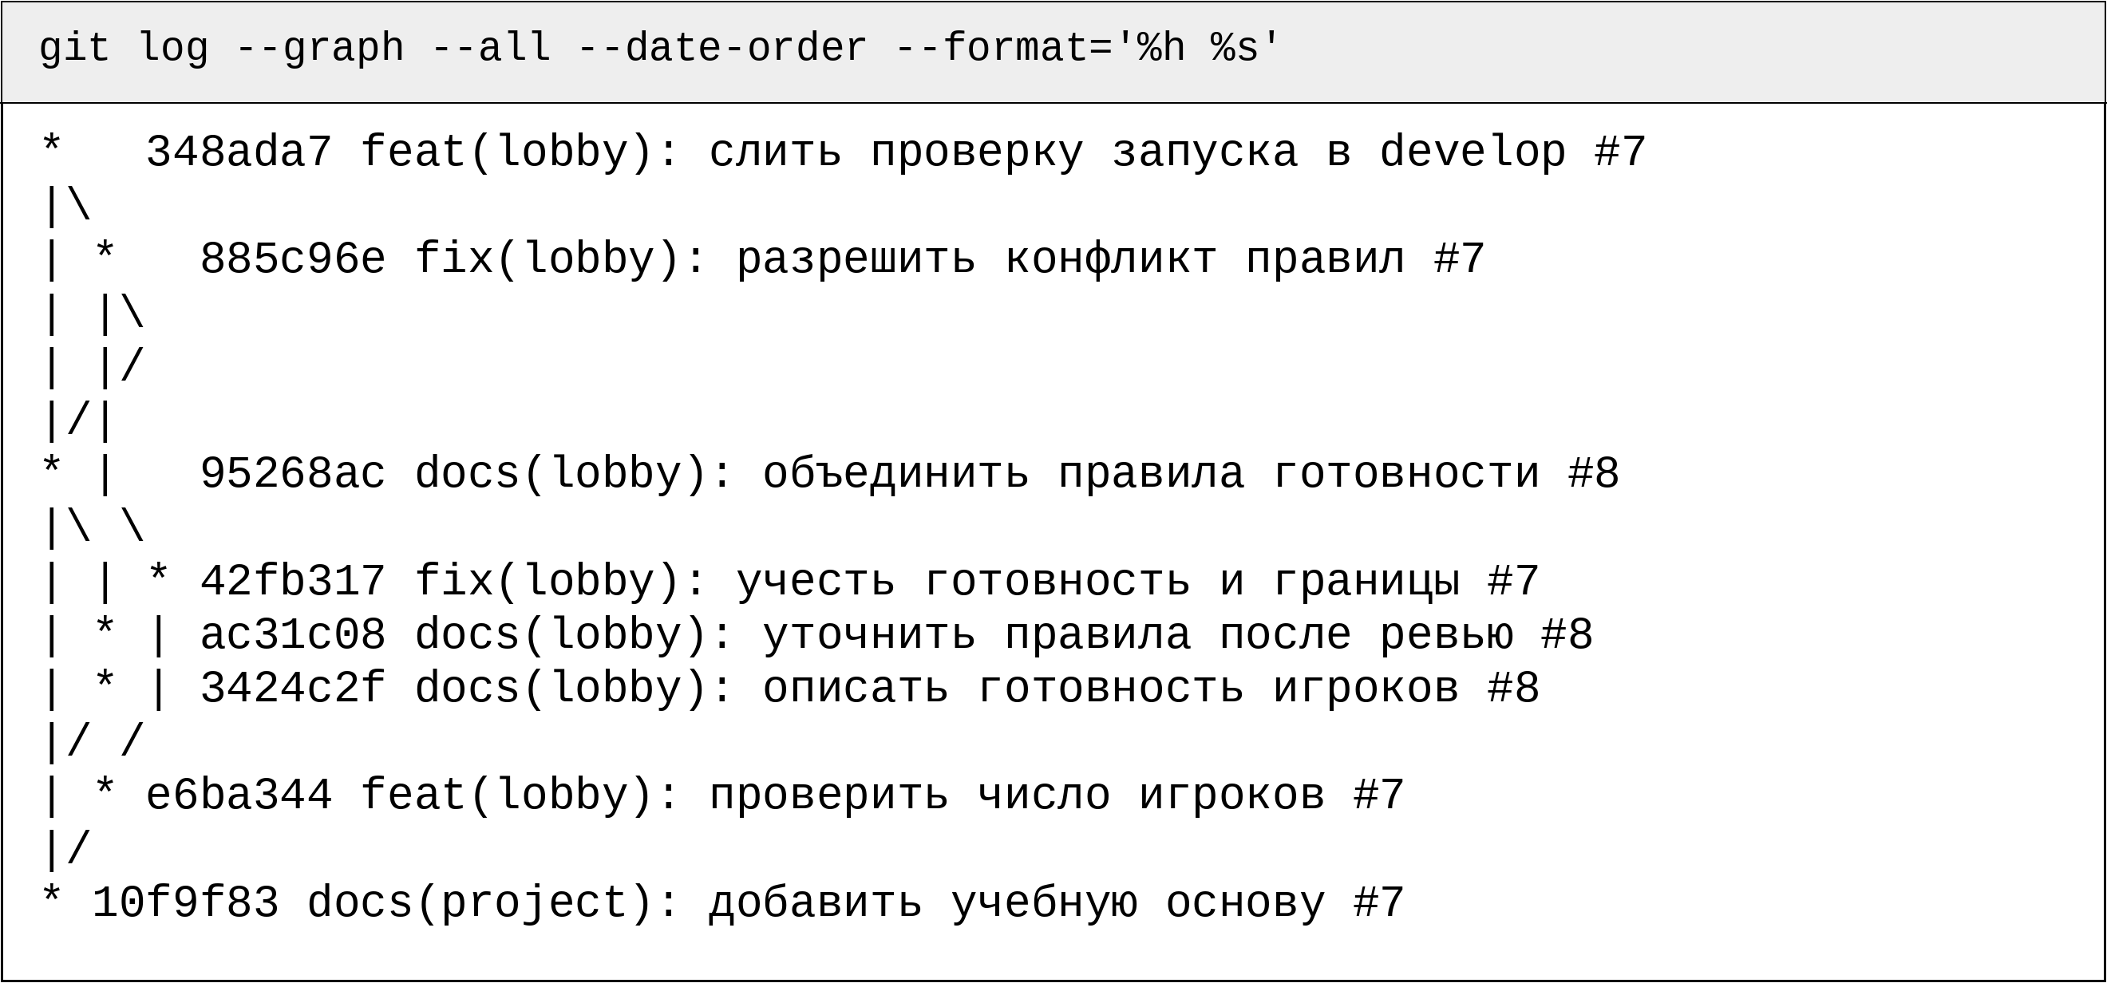
Рисунок 1 — Фактический граф локального учебного репозитория
develop указывает на 348ada7, feature/lobby-7 — на 885c96e, main — на 10f9f83. Коммиты 3424c2f и ac31c08 принадлежат имитированной роли B. Граф получен командой git log --graph --all --date-order.

3 Проверка, регламент и выводы
Команда python -m unittest discover -s tests -v завершилась результатом Ran 6 tests — OK. Проверены следующие сценарии (таблица 3).
Таблица 3 — Проверка функции запуска партии
Игроков | Все готовы | Ожидаемый результат | Фактический
5 | Да | Запуск запрещён | False — верно
6 | Да | Запуск разрешён | True — верно
12 | Да | Запуск разрешён | True — верно
13 | Да | Запуск запрещён | False — верно
6 | Нет | Запуск запрещён | False — верно
12 | Нет | Запуск запрещён | False — верно

git status --porcelain и git ls-files -u не вывели строк; git diff --check и git fsck --full завершились без ошибок. Bundle проверен командой git bundle verify; после восстановления репозитория шесть тестов прошли повторно.
Таблица 4 — Чек-лист приёмки учебного примера
№ | Требование методички | Отметка
1 | Доступ к репозиторию есть | Да, локально
2 | Имя и адрес указаны в настройках | Да, адрес учебный
3 | Ветка названа по регламенту | Да
4 | Сообщения коммитов соответствуют формату | Да
5 | Запрос на слияние создан с описанием | Нет, только карточка
6 | Ревью чужого запроса: не менее 2 замечаний | Нет, роли имитированы
7 | Правки по замечаниям внесены | Да, по сценарию
8 | Конфликт разрешён вручную | Да
9 | Граф истории приложен | Да
10 | Нарушений регламента нет | Локально; сервер не проверен
Отклонения: нет реальных MR, независимого одобрения и серверной защиты main; слияния выполнены в учебных целях. Причина — локальный стенд без общего сервера. Нарушений формата сообщений и именования веток не выявлено.
Вывод. Локально отработаны фиксации, ветвление, отправка веток и ручное слияние с сохранением истории. Для реальной командной сдачи необходимо подключить сервер, создать и проверить запросы на слияние с участием другого человека.
Лабораторная работа 8
1. Цель работы
Освоить определение состава дистрибутива приложения, подготовку установочного пакета, проверку установки на «чистой» машине и составление инструкции по установке и запуску.
2. Состав дистрибутива
Проект: учебное приложение «Мафия». Поскольку исходный код, фактическая сборка и техническое задание проекта в исходных материалах не приложены, состав ниже является шаблоном для типового клиент-серверного приложения и должен быть сверён с реальной реализацией перед сдачей.
Компонент | Назначение | Включение
Исполняемые файлы клиента | Запуск пользовательского интерфейса | Обязательно
Исполняемые файлы сервера | Создание комнат и управление партией | Если сервер поставляется отдельно
Библиотеки и зависимости | Компоненты, необходимые для запуска | Все используемые зависимости
Конфигурация | Адрес сервера, порт, параметры запуска | Шаблон конфигурации без секретов
База данных / схема | Хранение пользователей и состояния при необходимости | Если используется БД
README_install | Установка, первый запуск и удаление | Обязательно
Лицензия и сведения о версии | Правовая информация и идентификация сборки | При наличии
3. Версия сборки
Предлагаемая версия для учебной сборки: 1.0.0. MAJOR=1 — первая стабильная версия; MINOR=0 — дополнительных функциональных выпусков нет; PATCH=0 — исправления после выпуска ещё не обозначены. Номер необходимо заменить, если в проекте уже используется собственная схема версий.
4. Порядок сборки
Проверить исходный код и список зависимостей проекта.
Собрать клиент и сервер в исполняемом виде средствами, соответствующими фактическому языку и платформе проекта.
Включить обязательные библиотеки, файлы конфигурации и документацию.
Создать установщик с выбором каталога установки, ярлыком и штатным удалением.
Присвоить сборке номер версии 1.0.0 и зафиксировать состав пакета.
Установить пакет на чистую виртуальную машину, где отсутствуют IDE и инструменты разработчика.
Проверить запуск, создание комнаты, полный цикл партии и удаление; записать результаты и повторить проверку после исправлений.
5. Протокол проверки на чистой машине
Статус: план проверки подготовлен; фактическая проверка не может считаться выполненной без установочного файла и запуска приложения на чистой машине. Таблица ниже предназначена для заполнения после реального прогона.
№ | Проверка | Ожидаемый результат | Фактический результат / статус
1 | Установка | Установка завершается без ошибок | Не проверено — требуется установщик
2 | Первый запуск | Приложение запускается вне IDE | Не проверено — требуется сборка
3 | Создание комнаты | Комната создаётся, отображается код/идентификатор | Не проверено — требуется приложение
4 | Полный цикл партии | Партия проходит от начала до завершения | Не проверено — требуется приложение
5 | Удаление | Программа удаляется штатно | Не проверено — требуется установщик
6. Возможные проблемы и способы устранения
Проблема | Возможная причина | Действие
Программа не запускается | Не включена зависимость или неверна конфигурация | Проверить журнал запуска и комплектность пакета
Клиент не подключается к серверу | Неверный адрес/порт или сервер не запущен | Проверить конфигурацию и доступность порта
Не создаётся комната | Ошибка сервера или хранилища | Изучить серверный журнал и настройки БД
Удаление оставляет пользовательские данные | Не определена политика хранения данных | Разделить файлы программы и пользовательские данные; описать их удаление
7. Инструкция по установке
Убедиться, что компьютер соответствует системным требованиям, указанным разработчиком проекта.
Запустить установочный файл от имени пользователя, имеющего право устанавливать приложения.
Следовать шагам мастера установки и выбрать каталог назначения.
После завершения установки запустить приложение через созданный ярлык.
Если приложение клиент-серверное, убедиться, что сервер запущен и в конфигурации клиента указан правильный адрес и порт.
Для удаления открыть системные настройки установленных приложений либо запустить штатный деинсталлятор. Перед удалением сохранить необходимые пользовательские данные.
8. Чек-лист приёмки
№ | Проверка | Отметка
1 | Состав дистрибутива определён | Подготовлено
2 | Приложение собрано и запускается вне среды разработки | Не проверено
3 | Установочный пакет создан | Не выполнено без исходного проекта
4 | Версия присвоена | Предложено 1.0.0
5 | Установка на чистой машине выполнена | Не проверено
6 | Приложение после установки запускается | Не проверено
7 | Полный цикл партии проходит | Не проверено
8 | Удаление работает без следов | Не проверено
9 | Инструкция по установке приложена | Подготовлена
10 | Отчёт оформлен | Подготовлен
9. Вывод
В ходе выполнения работы определён рекомендуемый состав дистрибутива, предложена схема версии 1.0.0, описаны этапы сборки и подготовлена инструкция по установке. Полная приёмка дистрибутива пока не подтверждена: для фактической проверки необходимы исходный код или готовая сборка приложения «Мафия» и установочный пакет.

Лабораторная работа 9
1. Цель работы
Провести приёмочное тестирование учебного продукта «Мафия», проверить соответствие требованиям технического задания и оформить результаты испытаний.
Примечание об исходных данных: техническое задание, исходный код, тест-кейсы ЛР № 4 и дистрибутив ЛР № 8 не приложены. Поэтому документ оформлен как готовая программа испытаний и пример протоколов. Любые результаты должны быть подтверждены реальным запуском; ниже они не выдаются за фактически проведённые испытания.
2. Объект и цель испытаний
Объект: учебное приложение «Мафия», версия 1.0.0 (предлагаемая; требует подтверждения фактической сборкой). Цель: проверить основные игровые функции, устойчивость при подключениях, восстановление после разрыва связи/перезапуска сервера, установку и комплектность документации.
3. Программа и методика испытаний (ПМИ)
Раздел ПМИ | Содержание
Объект испытаний | Приложение «Мафия», клиент и сервер; версия указывается по фактической сборке
Цель | Подтвердить соответствие требованиям приёмки и готовность продукта
Требования | Семь модулей; полный цикл партии без изменения кода; 20 одновременных подключений; восстановление партии; комплект документации; установка по инструкции
Условия | ПК/виртуальные машины, чистая среда для установки, стабильная сеть; журналы клиента и сервера
Данные | Составы 4, 10 и 20 игроков; наборы ролей из фактической реализации; сценарии голосования и аварий
Порядок | Установить сборку; проверить функции; провести не менее 10 партий; проверить отказоустойчивость; сверить документацию
Методы | Функциональная проверка, сценарное тестирование, проверка граничных составов, имитация отказов, анализ журналов
Критерии приёмки | Все требования подтверждены; критических и высокоприоритетных открытых дефектов нет; установка и удаление работают

4. План испытаний
Сценарий | Состав | Проверка | Ожидаемый результат
T01 | 4 игрока | Минимальный состав, полный цикл | Партия завершается корректно
T02 | 10 игроков | Средний состав, полный цикл | Фазы и роли работают согласно правилам
T03 | 20 игроков | Максимальный состав | Все игроки подключаются, сервер сохраняет работоспособность
T04 | 10 игроков | Ничья при голосовании | Срабатывает предусмотренное правилами разрешение ничьей
T05 | 10 игроков | Разрыв соединения одного игрока | Сервер корректно обрабатывает отключение
T06 | 10 игроков | Перезапуск сервера в середине партии | Состояние восстанавливается согласно ТЗ либо отказ документируется
T07–T10 | 4/10/20 игроков | Повторные полные циклы | Результат стабилен, новые дефекты фиксируются
5. Протоколы партий
Таблица ниже является формой протокола для заполнения по фактическим запускам. Поскольку приложение не было предоставлено, фактические исходы не выдумываются.
№ | Игроки | Состав/условие | Сценарий | Результат | Замечания
1 | 4 | Минимальный состав | Полный цикл | Не выполнено — нет сборки | Заполнить после запуска
2 | 10 | Средний состав | Полный цикл | Не выполнено — нет сборки | Заполнить после запуска
3 | 20 | Максимальный состав | Полный цикл | Не выполнено — нет сборки | Заполнить после запуска
4 | 10 | Ничья при голосовании | Проверка разрешения ничьей | Не выполнено — нет сборки | Заполнить после запуска
5 | 10 | Отключение игрока | Разрыв соединения | Не выполнено — нет сборки | Заполнить после запуска
6 | 10 | Сбой сервера | Перезапуск в середине партии | Не выполнено — нет сборки | Заполнить после запуска
7 | 4 | Минимальный состав | Повтор полного цикла | Не выполнено — нет сборки | Заполнить после запуска
8 | 10 | Средний состав | Повтор полного цикла | Не выполнено — нет сборки | Заполнить после запуска
9 | 20 | Максимальный состав | Повтор полного цикла | Не выполнено — нет сборки | Заполнить после запуска
10 | 10 | Средний состав | Полный цикл и проверка результата | Не выполнено — нет сборки | Заполнить после запуска
6. Журнал дефектов
В приложенном файле «Журнал_дефектов.xlsx» создан журнал для фиксации фактически найденных дефектов. До выполнения тестов реальные дефекты неизвестны; журнал содержит пример строки-шаблона, не являющейся подтверждённым дефектом.
7. Соответствие критериям приёмки
Критерий | Способ подтверждения | Статус
Реализованы все семь модулей | Сверка с разделом 8 ТЗ и функциональными тестами | Не подтверждено: ТЗ/код не приложены
Партия проходит полный цикл без вмешательства в код | 10 полных партий | Не подтверждено: испытания не выполнены
20 одновременных подключений | Нагрузочный/сценарный тест на 20 игроков | Не подтверждено
Восстановление партии | Перезапуск сервера в середине партии | Не подтверждено
Документация сдана | Проверка комплектности документов | Частично: подготовлены документы ЛР 8 и ЛР 9; остальные нужны из проекта
Дистрибутив устанавливается по инструкции | Установка на чистой машине | Не подтверждено: дистрибутив не приложен
8. Открытые вопросы и влияние
Вопрос | Влияние | Необходимое действие
Нет исходного кода/сборки | Невозможно выполнить фактические тесты | Предоставить проект или исполняемую сборку
Нет технического задания | Нельзя окончательно подтвердить соответствие требованиям | Приложить ТЗ, особенно раздел 8
Нет тест-кейсов ЛР № 4 | Нельзя сверить покрытие ранее разработанных тестов | Добавить тест-кейсы и чек-лист
Не проверена чистая машина | Риск отсутствующих зависимостей и ошибок установки | Установить дистрибутив в чистой VM и сохранить протокол
9. Чек-лист приёмки
№ | Пункт | Отметка
1 | ПМИ разработана по структуре ГОСТ 19.301-79 | Подготовлена
2 | Указаны ссылки на пункты ТЗ | Требуется уточнить по фактическому ТЗ
3 | Проведено не менее 10 партий | Не выполнено — нет сборки
4 | Охвачены минимальный и максимальный составы | План предусмотрен; факт не подтверждён
5 | Проверены ничья, разрыв связи, перезапуск | План предусмотрен; факт не подтверждён
6 | Журнал дефектов ведётся | Файл подготовлен
7 | У дефектов указаны приоритеты | Структура предусмотрена
8 | Соответствие критериям приёмки проверено | Частично; нужен ТЗ и фактические тесты
9 | Протокол испытаний оформлен | Шаблон протокола подготовлен
10 | Комплект документации сдан | Частично; проверить состав проекта
10. Вывод
Подготовлены программа и методика испытаний, план из десяти сценариев, протоколы для заполнения, таблица критериев приёмки и перечень открытых вопросов. Готовность приложения «Мафия» к приёмке пока нельзя подтвердить, так как фактическая сборка, техническое задание и среда для запуска не предоставлены. Итоговый положительный вывод допустим только после выполнения тестов и закрытия критических/высоких дефектов.

